新 书 推 荐
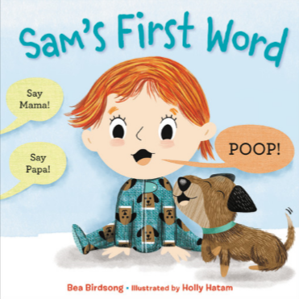
中文书名：《山姆说的第一句话》
英文书名：SAM’S FIRST WORD
作 者：Bea Birdsong and Holly Hatam
出 版 社：Little, Brown
代理公司：ANA/Yao Zhang
页 数：40页
出版时间：2021年2月
代理地区：中国大陆、台湾
审读资料：电子稿
类 型：儿童绘本

内容简介：
欢迎大家观看我们的绘本视频（pw: ana123）
https://v.youku.com/v_show/id_XNDcwODE2Mzk4MA==.html

《纽约时报》#1插画家和教育书专家共同创作
一本全家共读，幽默活泼并教会宝宝咿呀学语的图画书

家里迎来以为可爱小宝宝的时候，爸爸妈妈，以及祖父母们都迫不及待地想要观察孩子的每一步成长与成就——宝宝向前爬的每一步，宝宝站起来的那一天，最重要的是——宝宝最先学会的一句话！每个人都希望宝宝最先学会叫自己的称呼。在这本幽默可爱的图画书中，小女孩山姆在说出第一个字之前可经历了不少！

山姆是一个正在学步的小宝宝，她已经达成了许多成就，学会了挥手、鼓掌、甚至扯掉自己的尿不湿。家里的大人们都迫不及待地想要知道山姆下一步能够学会什么（或说什么）。其实山姆知道自己（迫切）需要说什么，但在此之前，她必须忍受爸爸妈妈和奶奶，甚至是隔壁邻居西奥托普洛斯先生幽默的尝试——妈妈为山姆唱着歌词全是“妈妈”的歌，爸爸给山姆讲了一个内容全是“爸爸”的故事，奶奶给山姆画了一幅写满“奶奶”的涂鸦画，更夸张的是，西奥托普洛斯先生给山姆写了一首诗，诗里只有自己的名字。都是为了让他们的各自的名字成为山姆说的第一个字。那么山姆究竟说出了什么？

作者简介：

碧•伯德松（Bea Birdsong）是许多图画书的作者，同时也是一位教育书籍的作家和前教师，她相信书籍在教育、娱乐和授权方面的强大力量。她和她的丈夫、儿子以及一只救援犬住在北卡罗来纳州。网站：beabirdsong.com

霍莉·哈塔姆（Holly Hatam）是一个图画书创造者，贺卡设计师，纺织工程师。她也是《纽约时报》#1畅销书《亲爱的女孩》的插画家。她的其他作品包括《树之歌》、《杰克》和《阿卡迪亚档案》等。霍莉住在安大略省的惠特比。www.hollyhatam.com 了解更多霍莉的艺术

内文插图：
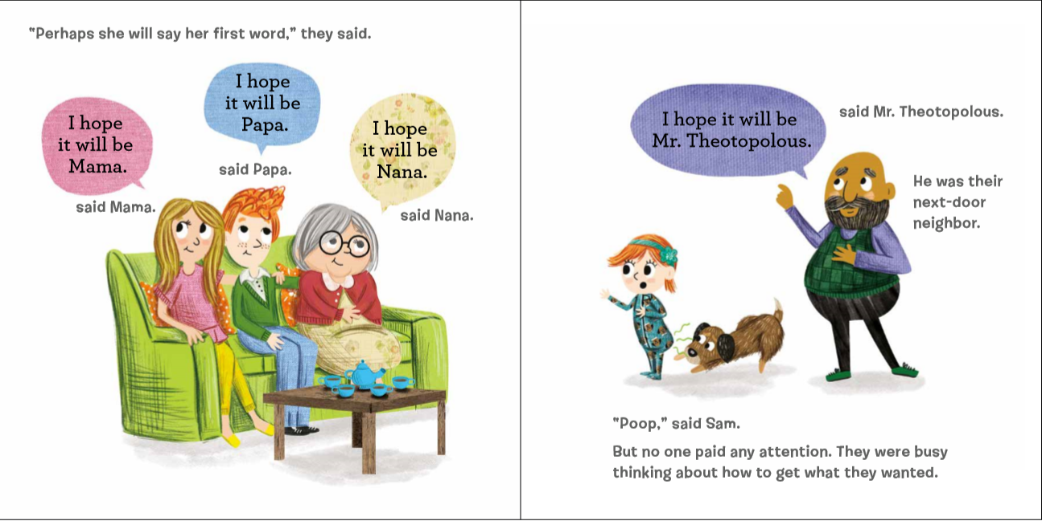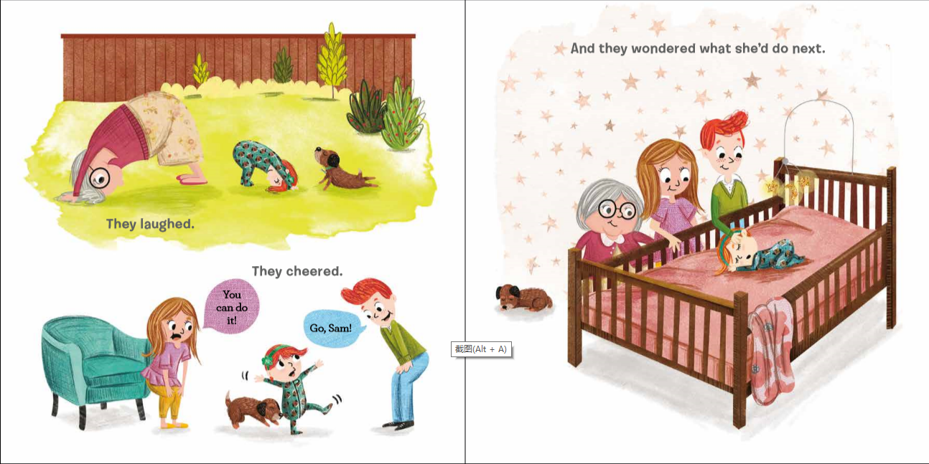

谢谢您的阅读！
请将回馈信息发送至：张瑶（Yao Zhang)
安德鲁﹒纳伯格联合国际有限公司北京代表处
北京市海淀区中关村大街甲59号中国人民大学文化大厦1705室, 邮编：100872
电话：010-82449325
传真：010-82504200
Email: Yao@nurnberg.com.cn
网址：www.nurnberg.com.cn
微博：http://weibo.com/nurnberg
豆瓣小站：http://site.douban.com/110577/
微信订阅号：ANABJ2002

